地域から学んだ太鼓の響き～「なんば・なにわ祭」～
大阪府立難波支援学校・大阪府立なにわ高等支援学校

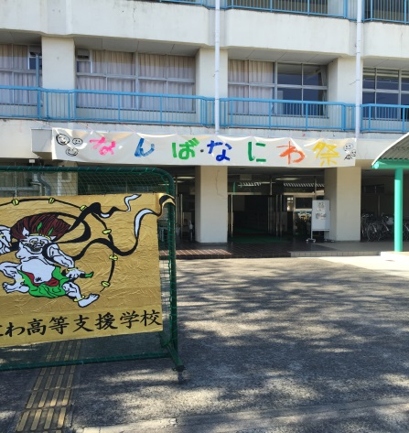
■ なんば・なにわ祭

1．実施場所

○ 大阪府立難波支援学校 ・ 大阪府立なにわ高等支援学校

2．実施日時
○ 12月 2日（金） 9時40分～14時25分
3日（土） 9時40分～14時40分

3．プログラム内容
○ 難波小学部及び中学部・高等部の各学年の劇発表
○ 難波・なにわ合同和太鼓演奏
○ なにわ販売・模擬店

★なんば・なにわ祭★

本祭は、今年度より同じ校舎を共有する難波支援学校となにわ高等支援学校が合同で開催し、舞台発表や模擬店を行いました。

劇発表では、難波支援学校小学部と中学部・高等部の全学年がそれぞれ取組み、オリジナルの要素も交えて、活き活きと演じていました。また、難波・なにわ合同和太鼓演奏では、映像を利用した地域紹介から始まり、迫力ある見事な和太鼓演奏を披露していました。発表に向けて、地域の和太鼓集団「怒（いかり）」のご指導のもと、集中的に10時間以上合同で練習したそうです。

なにわ販売・模擬店では、なにわ高等支援学校の生徒が宣伝に出かけたり、お店の装飾をしたりと工夫を凝らし、来店したお客様に、笑顔で接客をしていました。

- 地域の協力も得て大成功！！
難波・なにわ合同和太鼓演奏
地域の和太鼓集団「怒（いかり）」の指導のもと、日々練習し、当日は両校の生徒による迫力ある見事な演奏でした。オープニングでは、映像による自分たちの地域の紹介もありました。
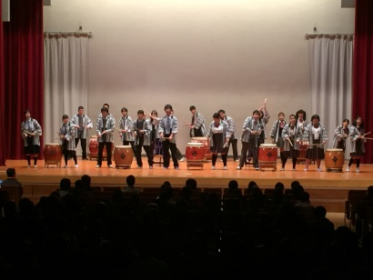

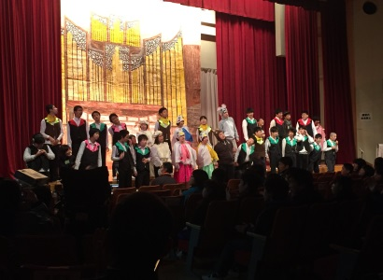
学部・各学年による劇発表
難波支援学校の小学部、中学部・高等部の各学年で劇を発表しました。同じ役でもシーンごとに担当が変わったり、お笑いの要素も取り入れられていたりと、随所で工夫が見られました。

模擬店での販売、喫茶、体験等
「なにわカフェ」、「ここなに屋お菓子屋」、「ハートフルエステなにわ」、「テプランド」、「クリーンラボ」、「野菜屋さん」、「クリーンラボ」、「ちゃり屋」といった、なにわ高等支援学校の生徒が様々な工夫を凝らして出店していました。
